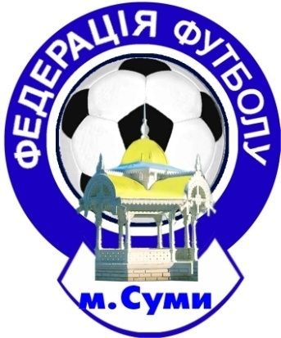
ЗАТВЕРДЖЕНО
Голова Федерації футболу м.Суми
Молгамов А.Л.

КАЛЕНДАР ІГОР
Відкритий Чемпіонат міста Суми з футзалу серед ветеранів
55 років та старше сезону 2018-2019 років.

1-й тур - 28.10.2018р.
10:00 г. «Хлібодар» - «Технологія»
10:45г. «Ніколь-Технологія» - «Явір»
11:30г. «Серж»» - «Фортуна»

2-й тур - 04.11.2018р.
10:00 г. «Хлібодар» - «Явір»
10:45г. «Ніколь-Технологія» - «Фортуна»
11:30г. «Технологія» - «Серж»

3-й тур - 11.11.2018р.
10:00 г. «Серж» - «Явір»
10:45г. «Ніколь-Технологія» - «Хлібодар»
11:30г. «Технологія» - «Фортуна»

4-й тур - 18.11.2018р.
10:00 г. «Технологія» - «Явір»
10:45г. «Ніколь-Технологія» - «Серж»
11:30г. «Хлібодар» - «Фортуна»

5-й тур - 25.11.2018р.
10:00 г. «Фортуна» - «Явір»
10:45г. «Ніколь-Технологія» - «Технологія»
11:30г. «Серж» - «Хлібодар»

6-й тур - 02.12.2018р.
10:00 г. «Явір» - «Ніколь-Технологія»
10:45г. «Технологія» - «Хлібодар»
11:30г. «Фортуна» - «Серж»

7-й тур - 09.12.2018р.
10:00 г. «Явір» - «Хлібодар»
10:45г. «Фортуна» - «Ніколь-Технологія»
11:30г. «Серж» - «Технологія»

8-й тур - 16.12.2018р.
10:00 г. «Явір» - «Серж»
10:45г. «Хлібодар» - «Ніколь-Технологія»
11:30г. «Фортуна» - «Технологія»

9-й тур - 23.12.2018р.
10:00 г. «Явір» - «Технологія»
10:45г. «Серж» - «Ніколь-Технологія»
11:30г. «Фортуна» - «Хлібодар»

10-й тур - 13.01.2019р.
10:00 г. «Явір» - «Фортуна»
10:45г. «Технологія» - «Ніколь-Технологія»
11:30г. «Хлібодар» - «Серж»

11-й тур - 20.01.2019р.
10:00 г. «Хлібодар» - «Технологія»
10:45г. «Ніколь-Технологія» - «Явір»
11:30г. «Серж» - «Фортуна»

12-й тур - 27.01.2019р.
10:00 г. «Явір» - «Хлібодар»
10:45г. «Фортуна» - «Ніколь-Технологія»
11:30г. «Серж» - «Технологія»

13-й тур - 03.02.2019р.
10:00 г. «Явір» - «Серж»
10:45г. «Хлібодар» - «Ніколь-Технологія»
11:30г. «Фортуна» - «Технологія»

14-й тур - 10.02.2019р.
10:00 г. «Явір» - «Технологія»
10:45г. «Серж» - «Ніколь-Технологія»
11:30г. «Фортуна» - «Хлібодар»

15-й тур - 17.02.2019р.
10:00 г. «Явір» - «Фортуна»
10:45г. «Технологія» - «Ніколь-Технологія»
11:30г. «Хлібодар» - «Серж»

